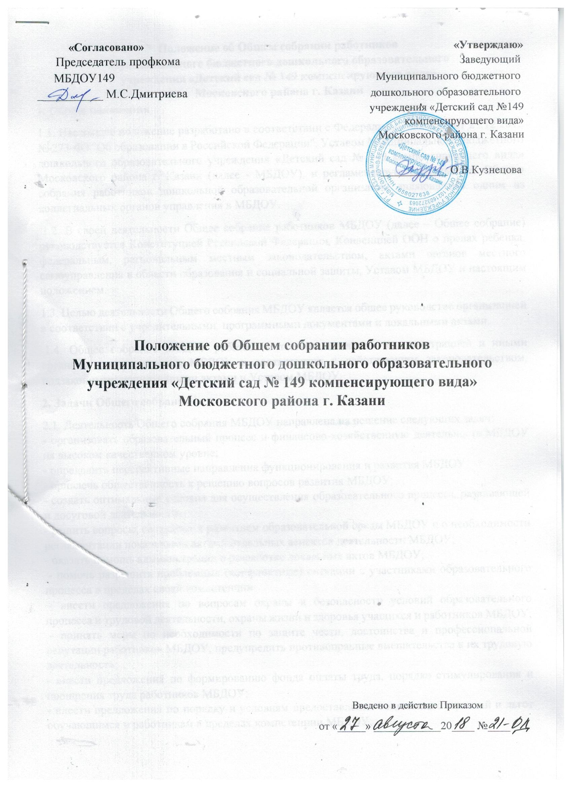

Положение об Общем собрании работников
Муниципального бюджетного дошкольного образовательного
учреждения «Детский сад № 149 компенсирующего вида»
Московского района г. Казани
1. Общие положения
1.1. Настоящее положение разработано в соответствии с Федеральным законом от 29.12.2012 № 273-ФЗ "Об образовании в Российской Федерации", Уставом Муниципального бюджетного дошкольного образовательного учреждения «Детский сад № 149 компенсирующего вида» Московского района г. Казани (далее - МБДОУ), и регламентирует деятельность Общего собрания работников дошкольной образовательной организации являющегося одним из коллегиальных органов управления в МБДОУ.
1.2. В своей деятельности Общее собрание работников МБДОУ (далее – Общее собрание) руководствуется Конституцией Российской Федерации, Конвенцией ООН о правах ребенка, федеральным, региональным местным законодательством, актами органов местного самоуправления в области образования и социальной защиты, Уставом МБДОУ и настоящим положением.
1.3. Целью деятельности Общего собрания МБДОУ является общее руководство организацией в соответствии с учредительными, программными документами и локальными актами.
1.4. Общее собрание МБДОУ работает в тесном контакте с администрацией и иными органами самоуправления МБДОУ в соответствии с действующим законодательством, подзаконными нормативными актами и Уставом МБДОУ.
2. Задачи Общего собрания
2.1. Деятельность Общего собрания МБДОУ направлена на решение следующих задач:
- организовать образовательный процесс и финансово-хозяйственную деятельность МБДОУ на высоком качественном уровне;
- определить перспективные направления функционирования и развития МБДОУ
- привлечь общественность к решению вопросов развития МБДОУ;
- создать оптимальные условия для осуществления образовательного процесса, развивающей и досуговой деятельности;
- решить вопросы, связанные с развитием образовательной среды МБДОУ и о необходимости регламентации локальными актами отдельных аспектов деятельности МБДОУ;
- оказать помощь администрации в разработке локальных актов МБДОУ;
- помочь разрешить проблемные (конфликтные) ситуации с участниками образовательного процесса в пределах своей компетенции;
- внести предложения по вопросам охраны и безопасности условий образовательного процесса и трудовой деятельности, охраны жизни и здоровья учащихся и работников МБДОУ;
- принять меры по необходимости по защите чести, достоинства и профессиональной репутации работников МБДОУ, предупредить противоправные вмешательства в их трудовую деятельность;
- внести предложения по формированию фонда оплаты труда, порядка стимулирования и поощрения труда работников МБДОУ;
- внести предложения по порядку и условиям предоставления социальных гарантий и льгот обучающимся и работникам в пределах компетенции МБДОУ;
- направлять ходатайства, письма в различные административные органы, общественные организации и др. по вопросам, относящимся к оптимизации деятельности МБДОУ и повышения качества оказываемых образовательных услуг.

3. Компетенция Общего собрания
3.1. В компетенцию Общего собрания работников МБДОУ входит:
- проведение работы по привлечению дополнительных финансовых и материально-технических ресурсов, установление порядка их использования;
- внесение предложений об организации сотрудничества МБДОУ с другими образовательными и иными организациями социальной сферы, в том числе при реализации образовательных программ МБДОУ и организации воспитательного процесса, досуговой деятельности;
- представление интересов учреждения в органах власти, других организациях и учреждениях;
- рассмотрение документов контрольно-надзорных органов о проверке деятельности МБДОУ;
- заслушивание публичного доклада заведующей МБДОУ, его обсуждение;
- принятие локальных актов МБДОУ согласно Уставу МБДОУ, включая Правила внутреннего трудового распорядка МБДОУ Кодекс профессиональной этики педагогических работников МБДОУ;
- участие в разработке положений Коллективного договора.

4. Организация деятельности Общего собрания
4.1. В состав Общего собрания входят все работники МБДОУ.
4.2. На заседания Общего собрания могут быть приглашены представители Учредителя, общественных организаций, органов муниципального и государственного управления. Лица, приглашенные на собрание, пользуются правом совещательного голоса, могут вносить предложения и заявления, участвовать в обсуждении вопросов, находящихся в их компетенции.
4.3. Для ведения Общего собрания работников МБДОУ из его состава открытым голосованием избирается председатель и секретарь сроком на один календарный год, Ведение протоколов Общего собрания осуществляется секретарем. Председатель и секретарь Общего собрания выполняют свои обязанности на общественных началах.

4.4. Председатель Общего собрания МБДОУ:
—организует деятельность Общего собрания МБДОУ;
—информирует членов коллектива о предстоящем заседании не менее чем за 10 дней до его проведения;
—организует подготовку и проведение заседания;
—определяет повестку дня;
—контролирует выполнение решений.
4.5. Общее собрание работников МБДОУ собирается по мере необходимости, но не реже двух раз в календарный год.
4.6.Общее собрание работников МБДОУ считается правомочным, если на нем присутствует не менее двух третей членов Учреждения.
4.7. Решения Общего собрания принимаются открытым голосованием.
4.8. Решения Общего собрания:
- считаются принятыми, если за них проголосовало не менее 2/3 присутствующих;
- являются правомочными, если на заседании присутствовало не менее 2/3 членов совета;
- после принятия носят рекомендательный характер, а после утверждения руководителем учреждения становятся обязательными для исполнения;
- доводятся до всех работников МБДОУ не позднее, чем в течение 3 дней после прошедшего заседания.

5. Ответственность Общего собрания
5.1. Общее собрание несет ответственность:
- за выполнение, выполнение не в полном объеме или невыполнение закрепленных за ним задач;
- соответствие принимаемых решений законодательству Российской Федерации, подзаконным нормативным правовым актам, Уставу МБДОУ.
- за компетентность принимаемых решений.

6. Делопроизводство Общего собрания
6.1. Заседания Общего собрания работников МБДОУ оформляются протоколом
. 6.2. В книге протоколов фиксируются:
- дата проведения;
- количественное присутствие (отсутствие) работников МБДОУ;
- приглашенные (ФИО, должность);
- повестка дня; - ход обсуждения вопросов;
- предложения, рекомендации и замечания работников ДОО и приглашенных лиц;
- решение
6.3.Протоколы подписываются председателем и секретарем Общего собрания. 6.4.Нумерация протоколов ведется от начала учебного года.
6.5.Протоколы Общего собрания ведутся на бумажном носителе в соответствии с требованиями ГОСТ 6.30-03 в печатном виде, нумеруются постранично, прошнуровываются и оформляются в дело, скрепляются подписью заведующей и печатью.
6.6. Книга протоколов Общего собрания хранится в делах МБДОУ и передается по акту (при смене руководителя, передаче в архив).

7. Заключительные положения 7.1. Изменения и дополнения в настоящее положение вносятся Общим собранием работников и принимаются на его заседании. 7.2. Срок данного положения не ограничен. Положение действует до принятия нового, утвержденного на Общем собрании работников МБДОУ в установленном порядке

Лист регистрации изменений в
Положении об Общем собрании работников
Муниципального бюджетного дошкольного образовательного
учреждения «Детский сад № 149 компенсирующего вида»
Московского района г. Казани
в МБДОУ №149

Изменения | Наименование и номер документа основания | Дата внесения изменения | Номера листов (страниц) |  | Дата введения изменения в действие | Подпись, ответственного за внесение изменений
Изменения | Наименование и номер документа основания | Дата внесения изменения | Аннулированных | Новых | Дата введения изменения в действие | Подпись, ответственного за внесение изменений

